Физкультурное развлечение для детей среднего дошкольного возраста «Здравствуй, Осень!»
Цель: создать условия для воспитания духа соперничества и сопереживания, укрепление здоровья детей, вызывать у детей желание заниматься спортом.
Задачи:
• обеспечить детям оптимальный двигательный режим в течение праздника,
• воспитывать чувство коллективизма, соперничества;
• доставить детям радость от участия и победы.
Материал и оборудование: осенние листья; шляпы, шарфы, машины и пластиковые мячи, обручи, овощи и фрукты, каталки
Ход развлечения
- Здравствуйте, ребята! Какое время года сейчас?
Дети: - Осень!
- Верно! А чем же вам нравится Осень?
Ответы детей.
- Да, вокруг огромное количество разноцветных листьев, так давайте посмотрим, кто же соберет самый большой осенний букет.

Эстафета «Собери листья».

Листья лежат на полу, по сигналу 2 детей собирают их в букеты.
Побеждает тот, у кого букет больше.
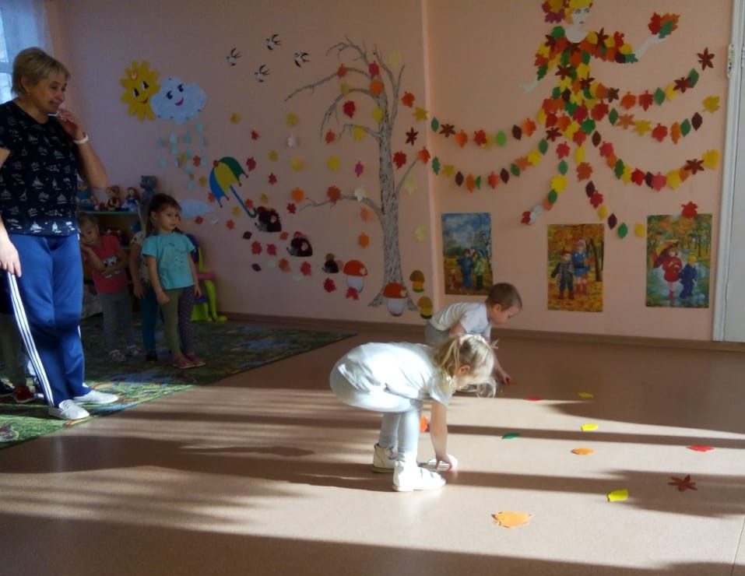
- Огромные букеты можно собрать осенью. Но еще осень славится урожаями. Что собирают в саду? В огороде?
Ответы детей.
Вот и мы с вами соберем урожай яблок и перевезем его в погреб.

Эстафета «Перевези яблоки в погреб».
2 обруча (по 1 на каждую команду, яблоки – мячи по количеству детей, 2 машинки (по одной на каждую команду). Первый игрок должен увезти яблоко на машине и положить его в обруч, и передать машинку следующему, так пока все не перевезут свои яблоки. 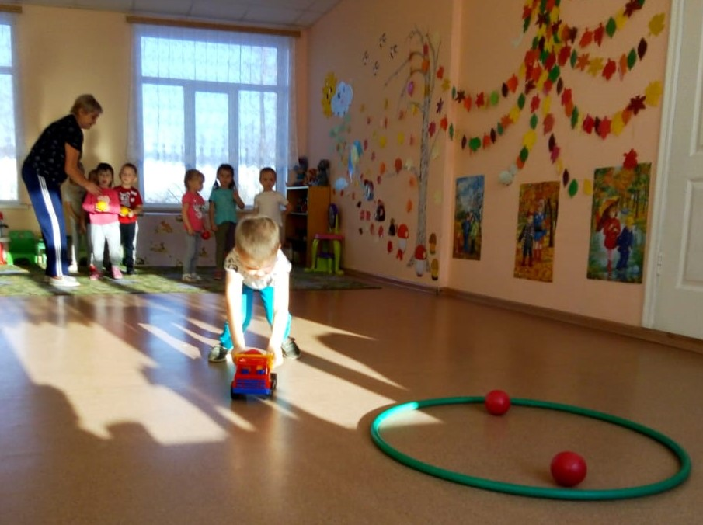
Осенние загадки.
Листья с веток облетают,
Птицы к югу улетают.
«Что за время года?» — спросим.
Нам ответят: «Это.» (осень)

Опустели наши грядки.
Огород и сад в порядке.
Ты, земля, еще рожай.
Мы собрали. (урожай)

Листья в воздухе кружатся,
Тихо на траву ложатся.
Сбрасывает листья сад —
Это просто. (листопад)

Ветер тучу позовет,
Туча по небу плывет.
И поверх садов и рощ
Моросит холодный. (дождь)

Стало хмуро за окном,
Дождик просится к нам в дом.
В доме сухо, а снаружи
Появились всюду. (лужи)

В сером небе низко
Тучи ходят близко,
Закрывают горизонт.
Будет дождь.
Мы взяли. (зонт)

Игра «Солнышко и дождик»
Пока играет весёлая музыка дети бегают и прыгают по залу, как только начнётся шум дождя все ребята должны спрятаться под зонт к Осени.
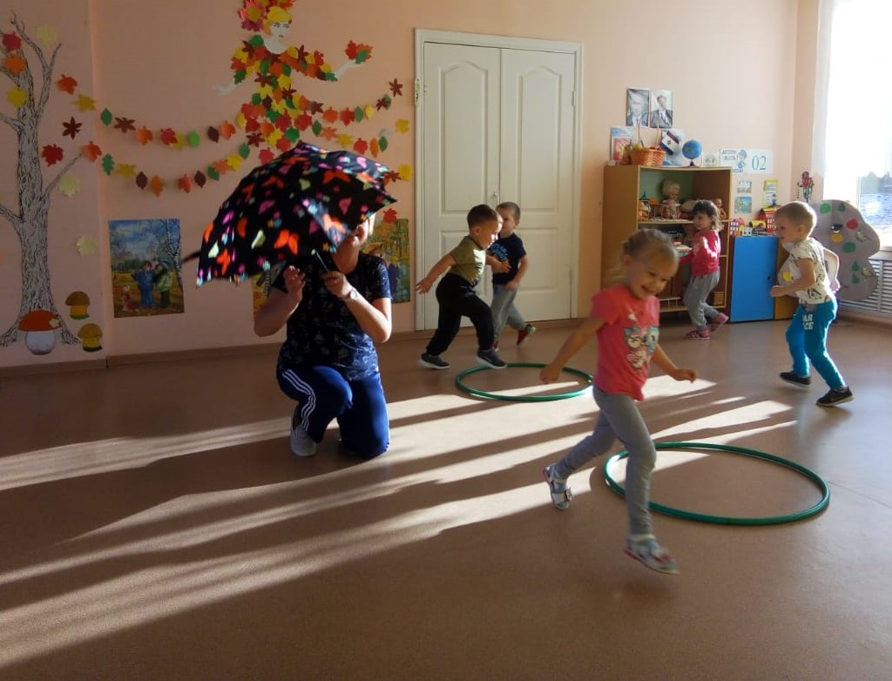
- А, кто же помогает сохранять урожай от птиц?
- Пугало
Эстафета «Наряди Пугало»
Командам даются вещи, нужно их надеть на капитана.
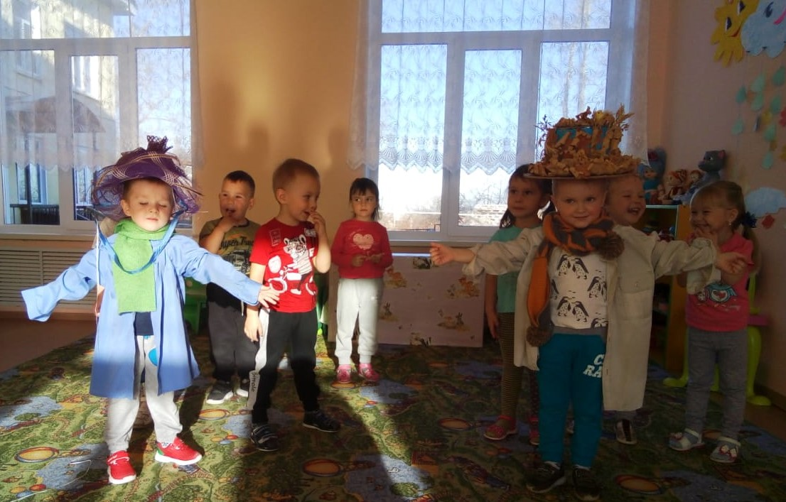
Эстафета «Выбери овощи и фрукты»
Перед детьми лежат овощи, фрукты и другие продукты, нужно выбрать одному овощи, а второму фрукты.
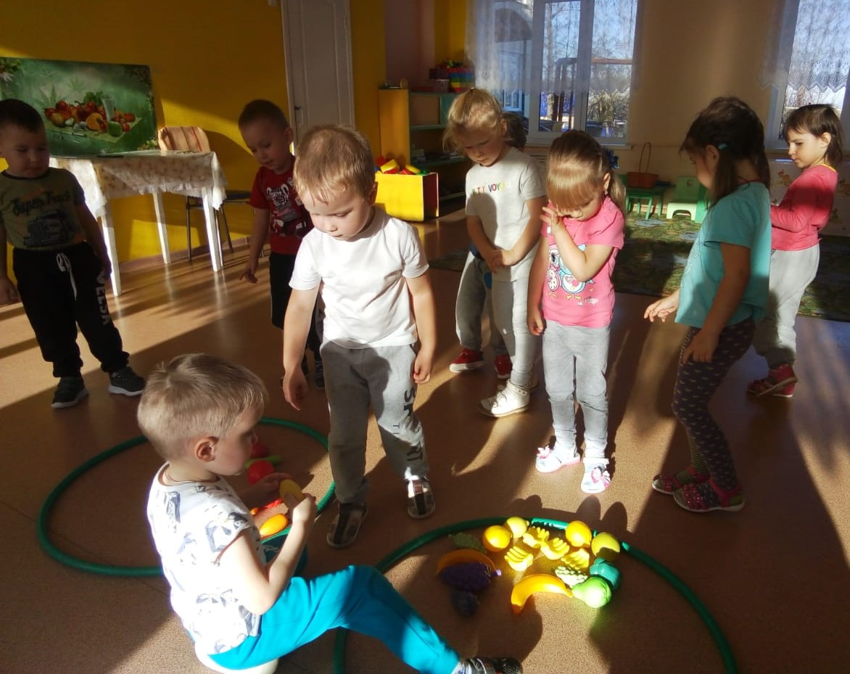

- Вот и подошло к концу наше осеннее приключение, но Осень вам оставила угощение – яблоки.
